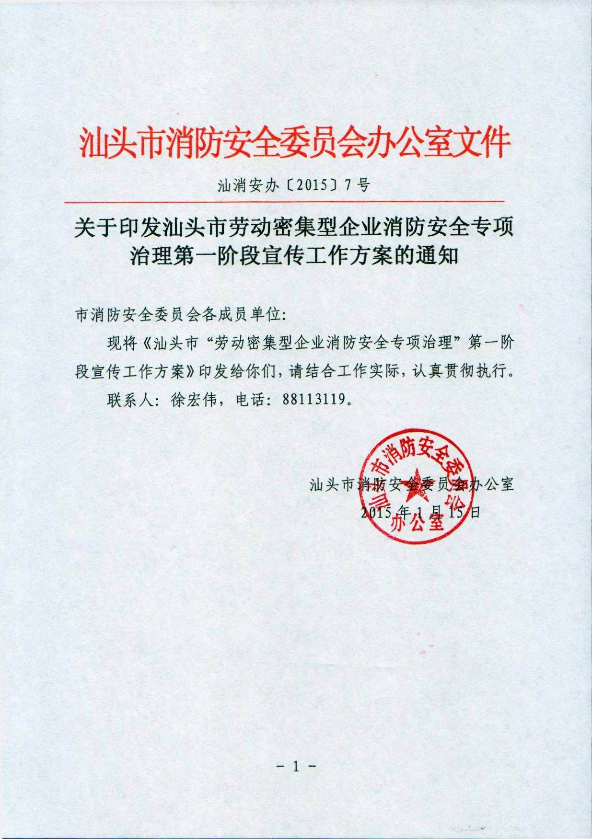

汕头市“劳动密集型企业消防安全专项治理”
第一阶段宣传工作方案

为做好我市劳动密集型企业消防安全专项治理期间的宣传教育培训工作，营造党政领导重视、部门齐抓共管、群众积极参与的浓厚消防宣传氛围，根据省消安委办公室《关于印发广东省劳动密集型企业消防安全专项治理第一阶段宣传工作方案的通知》要求，结合今冬明春防火宣传工作，制定方案如下：
一、时间安排
2014年12月至2015年3月底。
二、组织机构
我市成立劳动密集型企业消防安全专项治理宣传领导小组，由市公安消防局局长李伟斌任组长，市公安消防局副局长邹武涛任副组长。办公室设在市公安消防局防火监督处，防火监督处处长吴利勤任办公室主任，成员由专项治理工作办公室成员和防火处宣传科人员组成。
各区（县）应分别成立宣传组，由消防大队大队长或副大队长牵头，开展专项治理的宣传工作。
三、工作任务
（一）媒体宣传
1.各地要及时开展新闻宣传，报道专项治理工作动态，每月上报劳动密集型企业消防安全专项治理工作新闻素材不得少于10条，包括：
（1）政府领导责任、部门监管责任、企业主体责任落实较好的正面典型。
（2）部门行业联合治理的情况。
（3）火灾危险性较高、规模较大、社会影响较大的劳动密集型企业或集中区域的治理情况。
（4）各相关部门严格执法、严肃查处的情况。
（5）利用经济、法律、行政手段开展治理的情况。
（6）开展宣传教育培训工作开展情况。
2．市公安消防局将适时组织市级主流媒体对政府挂牌督办或火灾隐患严重的劳动密集型企业及集中区域进行曝光，公开披露行业性质、隐患内容、单位地址、负责人姓名等信息。各地在每月中旬上报2家政府挂牌督办或火灾隐患严重的劳动密集型企业单位情况。市、区两级政府挂牌督办的此类企业及区域性火灾隐患要全部予以曝光。
3.市消安委办公室将协调汕头电视台《汕头新闻》、《今日视线》《汕头警视》等栏目、汕头广播电台、《汕头日报》、《汕头经济特区晚报》、《汕头都市报》、平安汕头网和蓝色河畔网站等主流媒体、网站开展专项治理相关宣传。有电视台的区（县）、镇（街）要通过制作专题，报道专项治理动态，曝光火灾隐患，播出滚动字幕、消防公益广告、消防微电影和火灾案例警示教育片等形式，密集开展消防宣传。
4. 各地要在地方知名门户网站、媒体网站等开设专项治理专题，密集发布消防安全隐患曝光、企业专项治理的动态信息，播出消防微电影、消防公益广告等。并邀请党政机关、相关部门、相关企业负责人到地方知名门户网站、媒体网站等接受采访。
5. 各地要协调移动、联通、电信等运营商，向社会公众免费发送专项治理和消防常识宣传短信。各地要利用手机短信发送平台，在重要节点及全国“两会”期间分级向行业系统和相关企业负责人等目标人群发送消防安全提示、资讯等信息。
（二）社会宣传
1.各地要广泛利用户外视频、楼宇电视、大型广告牌、标语广告、街面横幅等形式，集中宣传劳动密集型企业消防安全知识及重大节庆活动防火灭火、逃生自救常识。其中，各地要有不少于一个城市主要商业圈和标志性建筑的户外视频每天播放消防宣传公益广告不少于30分钟。
2.各地要充分利用消防主题公园、消防宣传示范街、消防体验馆、消防站、消防宣传车等固定和移动的消防宣传体验设施，着重对劳动密集型企业、农村、社区、学校等场所的人员开展普及性消防宣传教育活动。
3.各地要在城市主要道路出入口、社区和农村、主要街道、主要群众活动场所、在建工程、人员密集场所、车站、机场、码头，通过横幅、标语等形式，向群众宣传消防常识和技能。要在消防队站设置对外消防宣传栏和横幅标语。其中，社区、农村每平方公里建成区设置宣传栏或横幅标语不少于一个，主要街道每500米要设置消防宣传栏或横幅标语。
（三）企业宣传
1.各地要督促劳动密集型企业和消防安全重点单位完善消防设施标识化建设，利用局域网、墙报板报和张贴挂图等形式开展提示性宣传。要督促企业落实提示场所火灾危险性、疏散逃生路径、消防设施器材使用的消防安全“三提示”，并悬挂“四个能力”挂图。要落实辖区内的影院、网吧、KTV等场所开机时、放映前播放火灾案例警示教育片或消防宣传片。
2.各地要督促劳动密集型企业、消防安全重点单位、高层建筑、人员密集场所、学校、医院、养老院、幼儿园等单位，在专项治理第一阶段期间，至少开展1次消防安全疏散逃生演练。重在检验疏散逃生预案的科学合理性、人员职责任务的落实情况。专项治理第一阶段期间，各地每月至少要组织1次劳动密集型企业开展综合消防演练，党政领导、相关部门和社会单位、媒体、群众要积极参与。
（四）教育培训
1. 专项治理第一阶段，各区（县）政府要组织对劳动密集型企业主管部门、行业消防安全工作人员、重点工种和重点人员开展1次教育培训；要对街道、乡镇政府消防安全责任人和工作人员、社区和农村消防工作人员开展1次教育培训。
同时，各地要提请组织部门将消防法律法规、消防管理等纳入各级党校和行政学院培训内容；要协调各部门、行业、系统组织对所属单位和下级单位重点工种、重点人员开展培训；要督促安全生产监督部门对劳动密集型企业员工、易燃易爆危险品相关工作岗位员工开展培训。各消防大队消防监督人员要每周利用半天时间开展宣传教育活动。
3.各地要确保具有自动消防设施的劳动密集型企业值班操作人员100%参加教育培训。要督促保安公司、家政服务机构、物业管理单位对保安员、家政服务人员、物业管理人员开展1次消防安全教育培训，2月底前，协调相关单位将保安员、家政服务人员、物业管理人员的消防安全培训纳入岗前培训内容。
（五）宣传活动
1.专项治理第一阶段期间，各消防大中队要针对各类劳动密集型企业火灾开展灭火救援演练，提升消防部队应急处置能力。各地要积极邀请党政领导、相关部门和社会单位、媒体、群众参与。
2.各地要组织消防志愿者，通过广场活动、街头行动，走村串巷开展劳动密集型企业专项治理消防宣传教育活动，向机关、团体、企业、事业单位和农村社区、居民家庭宣传消防知识和技能。
3.各地要组织开展火灾隐患举报投诉宣传活动，畅通电话、邮箱、微博微信、网站等举报投诉渠道，发动媒体、市民、消防志愿者、企业员工、学生、网民等力量开展“消除火灾隐患，共保社会平安”活动。
四、工作要求
专项治理工作期间，各区（县）要不定期召开新闻发布会或新闻通气会，向媒体通报工作情况，发布工作动态信息。各地要每月统计、上报宣传数据，编发专项工作宣传简报。每月工作总结、台帐及影像资料请于每月月底前上报至省消防安全委员会办公室。2015年3月25日报第一阶段工作总结。
第一阶段工作结束后，市消防安全委员会将结合督察、现场检查等情况，组织对各地专项治理宣传工作进行考评，评出优秀、良好、一般三个档次，考评结果纳入专项治理工作总体考评中，并进行通报。

